НА «ЛЕСТНИЦЕ ГНЕВА»
Ни для кого не секрет, что любое каждодневное взаимодействие сопровождается столкновением интересов, имеющих личностную значимость для каждого из сторон-участников. То затихающие, то обостряющиеся конфликтные противостояния важно направить на преодоление противоречий.
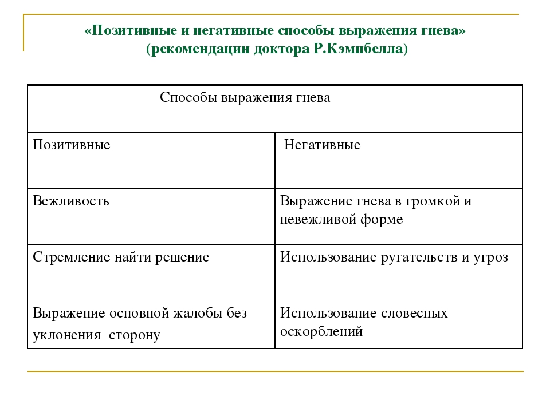
Профессор клинической педиатрии и психиатрии в университете штата Теннесси Росс Кэмпбелл предлагает ступенчатую форму решения конфликтных ситуаций. Поднимаясь от негативных к позитивным способам выражения гнева, мы учимся осознавать истинные причины конфликта и эффективно разрешать его. Громкая и невежливая форма выражения гнева всегда указывает нам на скопившееся психологическое напряжение. Осмысляющие происходящее люди способны озвучить основную жалобу без оскорбления участников взаимодействия. Ругательства и угрозы только усугубят ситуацию. Настрой на вежливое стремление найти решение помогают преодолеть противоречия.
Для профилактики конфликтных ситуаций эффективна совместная детско-родительская организованная образовательная деятельность, содействующая открытости взаимных позиций. Становясь непосредственными участниками, а не сторонними наблюдателями образовательного процесса, родители по-иному начинают воспринимать форму и понимать цель педагогической деятельности. В свою очередь, педагоги приобретают возможность в непринужденной обстановке глубже понять родительские и детские запросы, осознав их не импульсивно, а с профессиональной точки зрения.
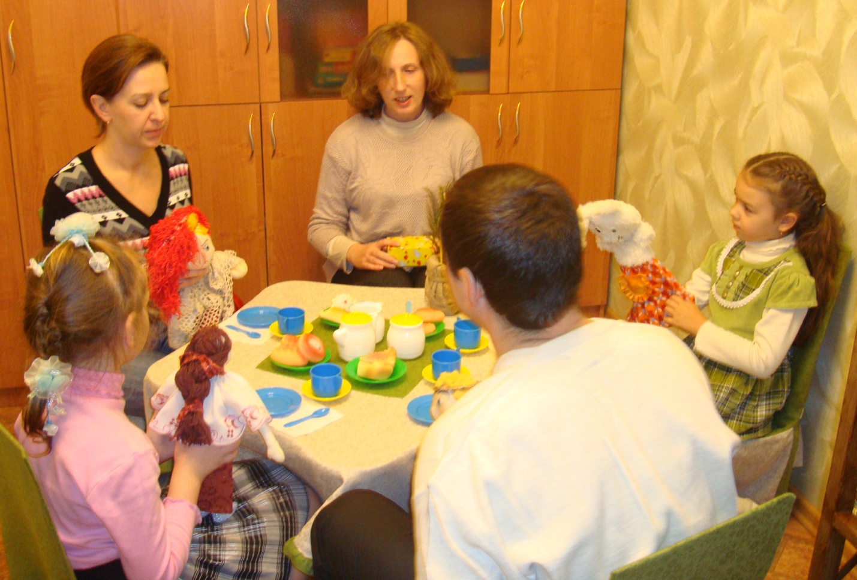
Противоречия конфликтных противостояний можно преодолеть на стадии потенциального формирования. В таком случае снижение психологического напряжения в сочетании с повышением взаимопонимания сторон-участников заметно устойчивее.

